Демонстрационный вариант
контрольной работы для проведения в 2021 году промежуточной аттестации по истории России в 6 классе

Пояснительная записка
- Назначение КИМ.
Назначение КИМ по учебному предмету «История России» — оценить уровень общеобразовательной подготовки учащихся 6 классов в соответствии с требованиями ФГОС.
- Характеристика структуры и содержания.
Контрольная работа охватывает содержание курса Истории России с древнейших времен и до конца XVвека и нацелена на выявление образовательных достижений выпускников шестых классов.
Содержание и структура контрольной работы дают возможность достаточно полно проверить комплекс умений по темам «Народы и государства на территории нашей страны в древности», «Русь в IX- первой половине XII вв.», « Русь в середине XII- начале XIII вв.», «Русские земли в середине XIII-XIV в.», «Формирование единого Русского государства».
А также внимание уделяется проверке аналитических и информационно-коммуникативных умений обучающихся. В работу включены задания, направленные на проверку умений: систематизировать исторические факты; устанавливать причинно-следственные, структурные и иные связи; использовать источники информации разных типов (таблица, историческая карта, иллюстрация) для решения познавательных задач.
КИМ составлены в соответствии с содержанием учебника - История России. 6 класс. Учеб. для общеобразоват. организаций. В 2 ч. / Н. М. Арсентьев, А. А. Данилов, П. С. Стефанович, А. Я. Токарева. — М.: Просвещение, 2016., их структура соответствует ФГОС.
- Продолжительность итоговой диагностической работы.
На выполнение работы отводится 40 минут.
- Распределение заданий диагностической работы по содержанию, проверяемым умениям и видам деятельности.
Каждый вариант контрольной работы состоит из двух частей и включает в себя 15 заданий, базового и повышенного уровней сложности.
Часть 1 вопросы 1-7, 10, 11 - содержит задания с выбором ответа. С их помощью проверяется знание дат, фактов, понятий и терминов, характерных признаков исторических явлений, причин и следствий событий.
Часть заданий первой части (№№ 8, 9, 12) состоит из заданий с кратким ответом (слово, дата, сочетание цифр) или задания на установление соответствия. Эти задания в дополнение к вышеуказанным элементам подготовки обучающихся позволяют проверить умение классифицировать и систематизировать факты, понятия, события и персоналии.
Задания №№ 13 – 15- задания повышенной сложности с открытым развернутым ответом и предполагают разные виды деятельности: анализ исторической ситуации, схемы (карты), иллюстрации, сравнение, способность соотносить историческое время и историческое пространство.
Уровень сложности заданий | Количество заданий | Максимальный балл | Процент максимального балла за задания данного уровня сложности
Базовый | 12 | 12 | %
Повышенный | 3 | 4 | %
ИТОГО | 15 | 16 | 100 %

Блок содержания | Проверяемое умение и способы действия | Количество заданий | Номера заданий | Уровень сложности | Тип задания | Баллы за задания
История России с древности до конца XV века | Знание основных дат, этапов, событий истории Древней Руси.  Задания на выбор и запись одного или нескольких правильных ответов из предложенного перечня ответов. | 1 | 1 | Б | ВО | 1
 | Знание основных дат, этапов, событий истории Древней Руси.  Задания на выбор и запись одного или нескольких правильных ответов из предложенного перечня ответов. | 1 | 2 | Б | ВО | 1
 | Знание основных дат, этапов, событий истории Древней Руси.  Задания на выбор и запись одного или нескольких правильных ответов из предложенного перечня ответов. | 1 | 3 | Б | ВО | 1
 | Знание основных дат, этапов, событий истории Древней Руси.  Задания на выбор и запись одного или нескольких правильных ответов из предложенного перечня ответов. | 1 | 4 | Б | ВО | 1
 | Знание основных дат, этапов, событий истории Древней Руси.  Задания на выбор и запись одного или нескольких правильных ответов из предложенного перечня ответов. | 1 | 5 | Б | ВО | 1
 | Смысловое чтение. Умение проводить поиск информации в отрывках исторических текстов, материальных памятниках Средневековья. | 1 | 6 | Б | ВО | 1
 | Знание основных дат, этапов, событий истории Древней Руси.  Задания на выбор и запись одного или нескольких правильных ответов из предложенного перечня ответов. | 1 | 7 | Б | ВО | 1
 | Знание основных дат, этапов, персоналий, событий истории Древней Руси.  Задания на определение по указанным признакам и запись в виде слова (словосочетания) термина, названия, имени, века, года и т.п. | 1 | 8 | Б | КО | 1
 | Систематизацияисторическойинформации (соответствие терминов и определений, персоналий и событий, связанных с их деятельностью и пр.).  Задания на установление соответствия элементов, данных в нескольких информационных рядах. | 1 | 9 | Б | ВО | 1
 | Знание основных дат, этапов, персоналий, событий истории Древней Руси.  Задания на выбор и запись одного или нескольких правильных ответов из предложенного перечня ответов. | 1 | 10 | Б | ВО | 1
 | Знание основных дат, этапов, персоналий, событий истории Древней Руси.  Задания на выбор и запись одного или нескольких правильных ответов из предложенного перечня ответов. | 1 | 11 | Б | ВО | 1
 | Систематизация историческойинформации (соответствие терминов и определений, персоналий и событий, связанных с их деятельностью и пр.).  Задания на установление соответствия элементов, данных в нескольких информационных рядах. | 1 | 12 | Б | ВО | 1
 | Умение создавать, применять и преобразовывать знаки и символы, модели и схемы для решения учебных и познавательных задач; владение основами самоконтроля, самооценки, принятия решений и осуществления осознанного выбора в учебной и познавательной деятельности.  Использовать историческую карту как источник информации о территории, об экономических и культурных центрах Руси, о направлениях крупнейших передвижений людей – походов, завоеваний, колонизаций и др. | 1 | 13 | П | РО | 1
 | Умение создавать, применять и преобразовывать знаки и символы, модели и схемы для решения учебных и познавательных задач; владение основами самоконтроля, самооценки, принятия решений и осуществления осознанного выбора в учебной и познавательной деятельности.  Использовать историческую карту как источник информации о территории, об экономических и культурных центрах Руси, о направлениях крупнейших передвижений людей – походов, завоеваний, колонизаций и др. | 1 | 14 | П | РО | 1
 | Умение создавать, применять и преобразовывать знаки и символы, модели и схемы для решения учебных и познавательных задач.  Работать с изобразительными историческими источниками, понимать и интерпретировать содержащуюся в них информацию. | 1 | 15 | П | ВО | 2

За верное выполнение заданий 1–14 выставляется 1 балл. Задание с выбором ответа считается выполненным верно, если учащийся указал только номер правильного ответа. Во всех остальных случаях (выбран другой ответ; выбрано два или более ответов, среди которых может быть и правильный; ответ на вопрос отсутствует) задание считается невыполненным.

Вариант 1
Часть 1
1. К какому веку относится образование Древнерусского государства с центром
в Киеве?
1) VIII в.; 2) IX в.; 3) X в.; 4) XI в.
2. Битва на реке Калке, где русские князья впервые встретились с монголо-татарами, произошла в:
1) 1223 г.; 2) 1240 г.; 3) 1380 г.; 4) 1480 г.
3. Кто стоял во главе во главе русских войск, одержавших победу на льду Чудского озера?
1) Дмитрий Донской; 2) Александр Невский;
3) Святослав Игоревич; 4) Иван Калита.
4. Первая русская летопись называлась:
1) «Повесть временных лет»; 2) «Слово о погибели русской земли»;
3) «Слово о полку Игореве»; 4) «Задонщина».
5. Русь попала в зависимость от Золотой Орды в результате:
- Нашествия хана Батыя; 2) Набегов хазар;
3) Походов Чингисхана; 4) Набегов половцев.
6.Прочтите отрывок из сочинения историка и укажите, как назывались в Древней Руси сборы, о которых идет речь.
«Большую часть зимы князь и дружина ездили по городам, крупным селам, собирая
  - городских и крестьянских общин-вервей серебро, меха, продовольствие и различные товары. Съестные припасы шли на содержание дружины, а другие товары отправляли в Киев, а оттуда весной везли на пропажу в Царьград и другие города…»
- Ясак; 2) Полюдье; 3) Барщина; 4)Тягло.
7.Кто из названных правителей правил раньше других?
1) Дмитрий Донской; 2) Иван Грозный;
3) Юрий Долгорукий; 4)Даниил Московский.
8.Напишите пропущенное слово (понятие).
Как назывались родовые владения бояр на Руси?
Ответ: ____________________________________
9. Установите соответствие между именами князей и событиями, связанными с их деятельностью.
Князья | События
А) Владимир Мономах  Б) Владимир Святославич  В) Ярослав Мудрый | 1) Разгром половцев  2) Объединение Киева и Новгорода  3) Крещение Руси  4) Принятие «Русской Правды»
Запишите в таблицу выбранные цифры под соответствующими буквами.
Ответ.
А | Б | В
10.Большие группы людей, которые отличаются друг от друга закреплѐнными за ними правами и обязанностями, передающимися по наследству.
1) Сословия; 2) Части; 3) Коллективы; 4) Семьи.
11.Как называли чиновников Золотой Орды, которые следили за сбором дани и выполнением воли ханов на завоѐванных территориях?
1) Кормленщиками; 2) Наместниками; 3) Баскаками; 4) Воеводами.
12. Установите соответствие между автором и его произведением. К каждому элементу первого столбца подберите соответствующий элемент из второго столбца.
Автор | Произведение
А)Даниил Заточник  Б)Владимир Мономах  В)Илларион | 1)Слово о полку Игореве  2)Поучение  3)Моление  4)Слово о Закон и Благодати
Запишите в таблицу выбранные цифры под соответствующими буквами.
Ответ.
А | Б | В

Часть 2.
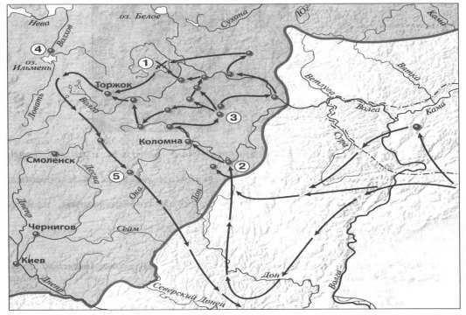
Рассмотрите карту «нашествие Батыя на Русь» и выполните задания 13-14.

13. Укажите год(ы), к которому(ым) относятся события обозначенные на схеме
стрелками:
1) 1223 г.; 2) 1236-1238 гг.; 3) 1239-1242 гг.; 4) 1257 – 1259 гг.
14. Укажите название города, который первым из русских городов подвергся нападению Батыя, обозначен на схеме цифрой «2».
Ответ: __________.
15. Рассмотрите картину и выполните задание.
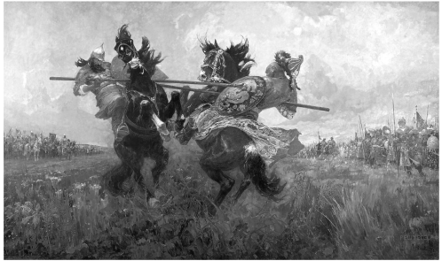
Какие суждения о данном изображении являются верными?
Выберите два суждения из пяти предложенных. Запишите цифры, под которыми они указаны.
1) Битва, событие которой изображено на картине, закончилась победой русского войска.
2) В поединке, изображённом на картине, русский воин остался жив.
3) В битве, изображённой на данной картине, русское войско сражалось с немецкими рыцарями.
4) События, изображённые на картине, произошли в XIII в.
5) Русский воин изображён на картине слева от зрителя.
Ответ: _________________.

Вариант 2
Часть 1
1. Древнерусское государство образовалось в:
1) 182 г.; 2) 828 г.; 3) 882 г.; 4) 988 г.
2.Битва на Чудском озере между русскими дружинами и немецкими крестоносцами произошла, в:
1) 1223 г.; 2) 1240 г.; 3) 1242 г.; 4) 1480 г.
3.Кто стоял во главе русских войск, одержавших победу над шведами, на реке Неве?
1) Дмитрий Донской; 2) Александр Невский; 3) Святослав Игоревич; 4) Иван Калита.
4.Первая русская летопись называлась:
1) «Задонщина»; 2)«Слово о погибели русской земли»;
3) «Слово о полку Игореве» 4) «Повесть временных лет».
5.Русь попала в зависимость от Золотой Орды в результате:
1) Набегов половцев; 2) Набегов хазар;
3) Походов Чингисхана; 4) Нашествия хана Батыя на Русь.
6. Прочтите отрывок из летописи и укажите век, когда произошли описанные события.
«Ольга же была в Киеве с сыном своим, ребёнком Святославом, и кормилец его был Асмуд, а воевода Свенельд – отец Мстиши. Сказали же древляне: “Вот убили князя мы русского; возьмём жену его Ольгу за князя нашего Мала и Святослава возьмём и сделаем ему, что захотим”. И послали древляне лучших мужей своих, числом двадцать, в ладье к Ольге, и пристали в ладье под Боричевым подъёмом».
1) IX в. 3) XI в. 2) X в. 4) XII в.
7. Какое из названных событий относится к XIVв.?
1) «стояние на Угре»; 2) Ледовое побоище;3) Куликовская битва; 4) битва на р. Калке.
8. Напишите пропущенное слово.
В Древней Руси ________________ назывался объезд великим князем подчинённых племён с целью сбора дани.
Ответ. ___________________.
9. Установите соответствие между именами князей и событиями, связанными с их деятельностью.
Князья | События
A) Владимир Мономах  Б) Владимир Святославич  B) Олег Вещий  Г) Игорь Старый | 1) разгром половцев  2) объединение Киева и Новгорода  3) восстание древлян  4) крещение Руси  5) разгром печенегов
Запишите в ответ цифры, расположив их в порядке, соответствующем буквам:
A | Б | В | Г
10. Как назывались погодные изложения событий на Руси?
1) баллады; 2) жития; 3) былины; 4) летописи.
11. О ком сказаны слова:
«Был в язычестве мстителем свирепым, а приняв веруСпасителя стал иным человеком…»?
1) Владимире Святославиче; 2) Иване I; 3) Ярославе Мудром; 4) Иване III.
12. Установите соответствие между понятиями и их определениями:
Понятие | Определение
А) ярлык  Б) полюдье  В) баскаки  Г) иго | 1) монгольские сборщики дани  2) грамота от хана на право княжения  3) господство ордынцев, угнетение  4) сбор дани на Руси
Запишите в ответ цифры, расположив их в порядке, соответствующем буквам:
A | Б | В | Г
Часть 2.
Рассмотрите схему и выполните задания 13-14.
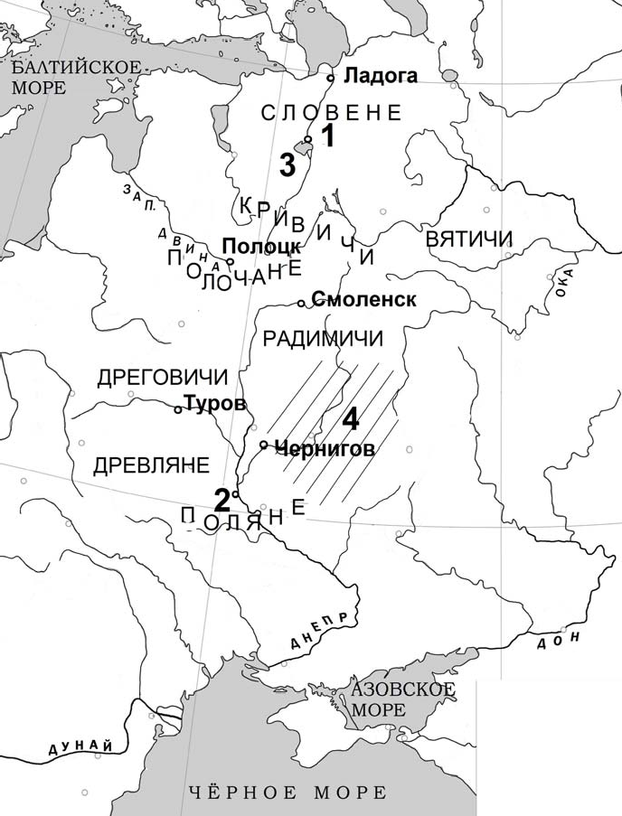
13. Напишите название города, обозначенного на схеме цифрой «2».
Ответ: _______________.
14.Напишите название союза восточнославянских племён, на территории проживания которого находится современная Москва.
Ответ: ______.

15. Рассмотрите изображение и выполните задание.
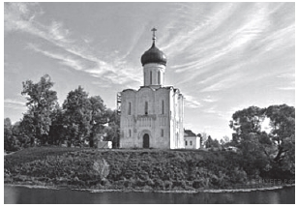
Какие суждения о данном памятнике архитектуры являются верными?
Выберите два суждения из пяти предложенных. Запишите цифры, под которыми они указаны.
1) Церковь была построена в X в.
2) Это первая каменная постройка на Руси.
3) Церковь построена в стиле нарышкинского барокко.
4) Церковь относится к шедеврам владимиро-суздальской архитектуры.
5) Строительство этого храма относится к правлению Андрея Боголюбского.
Ответ: ______________.

